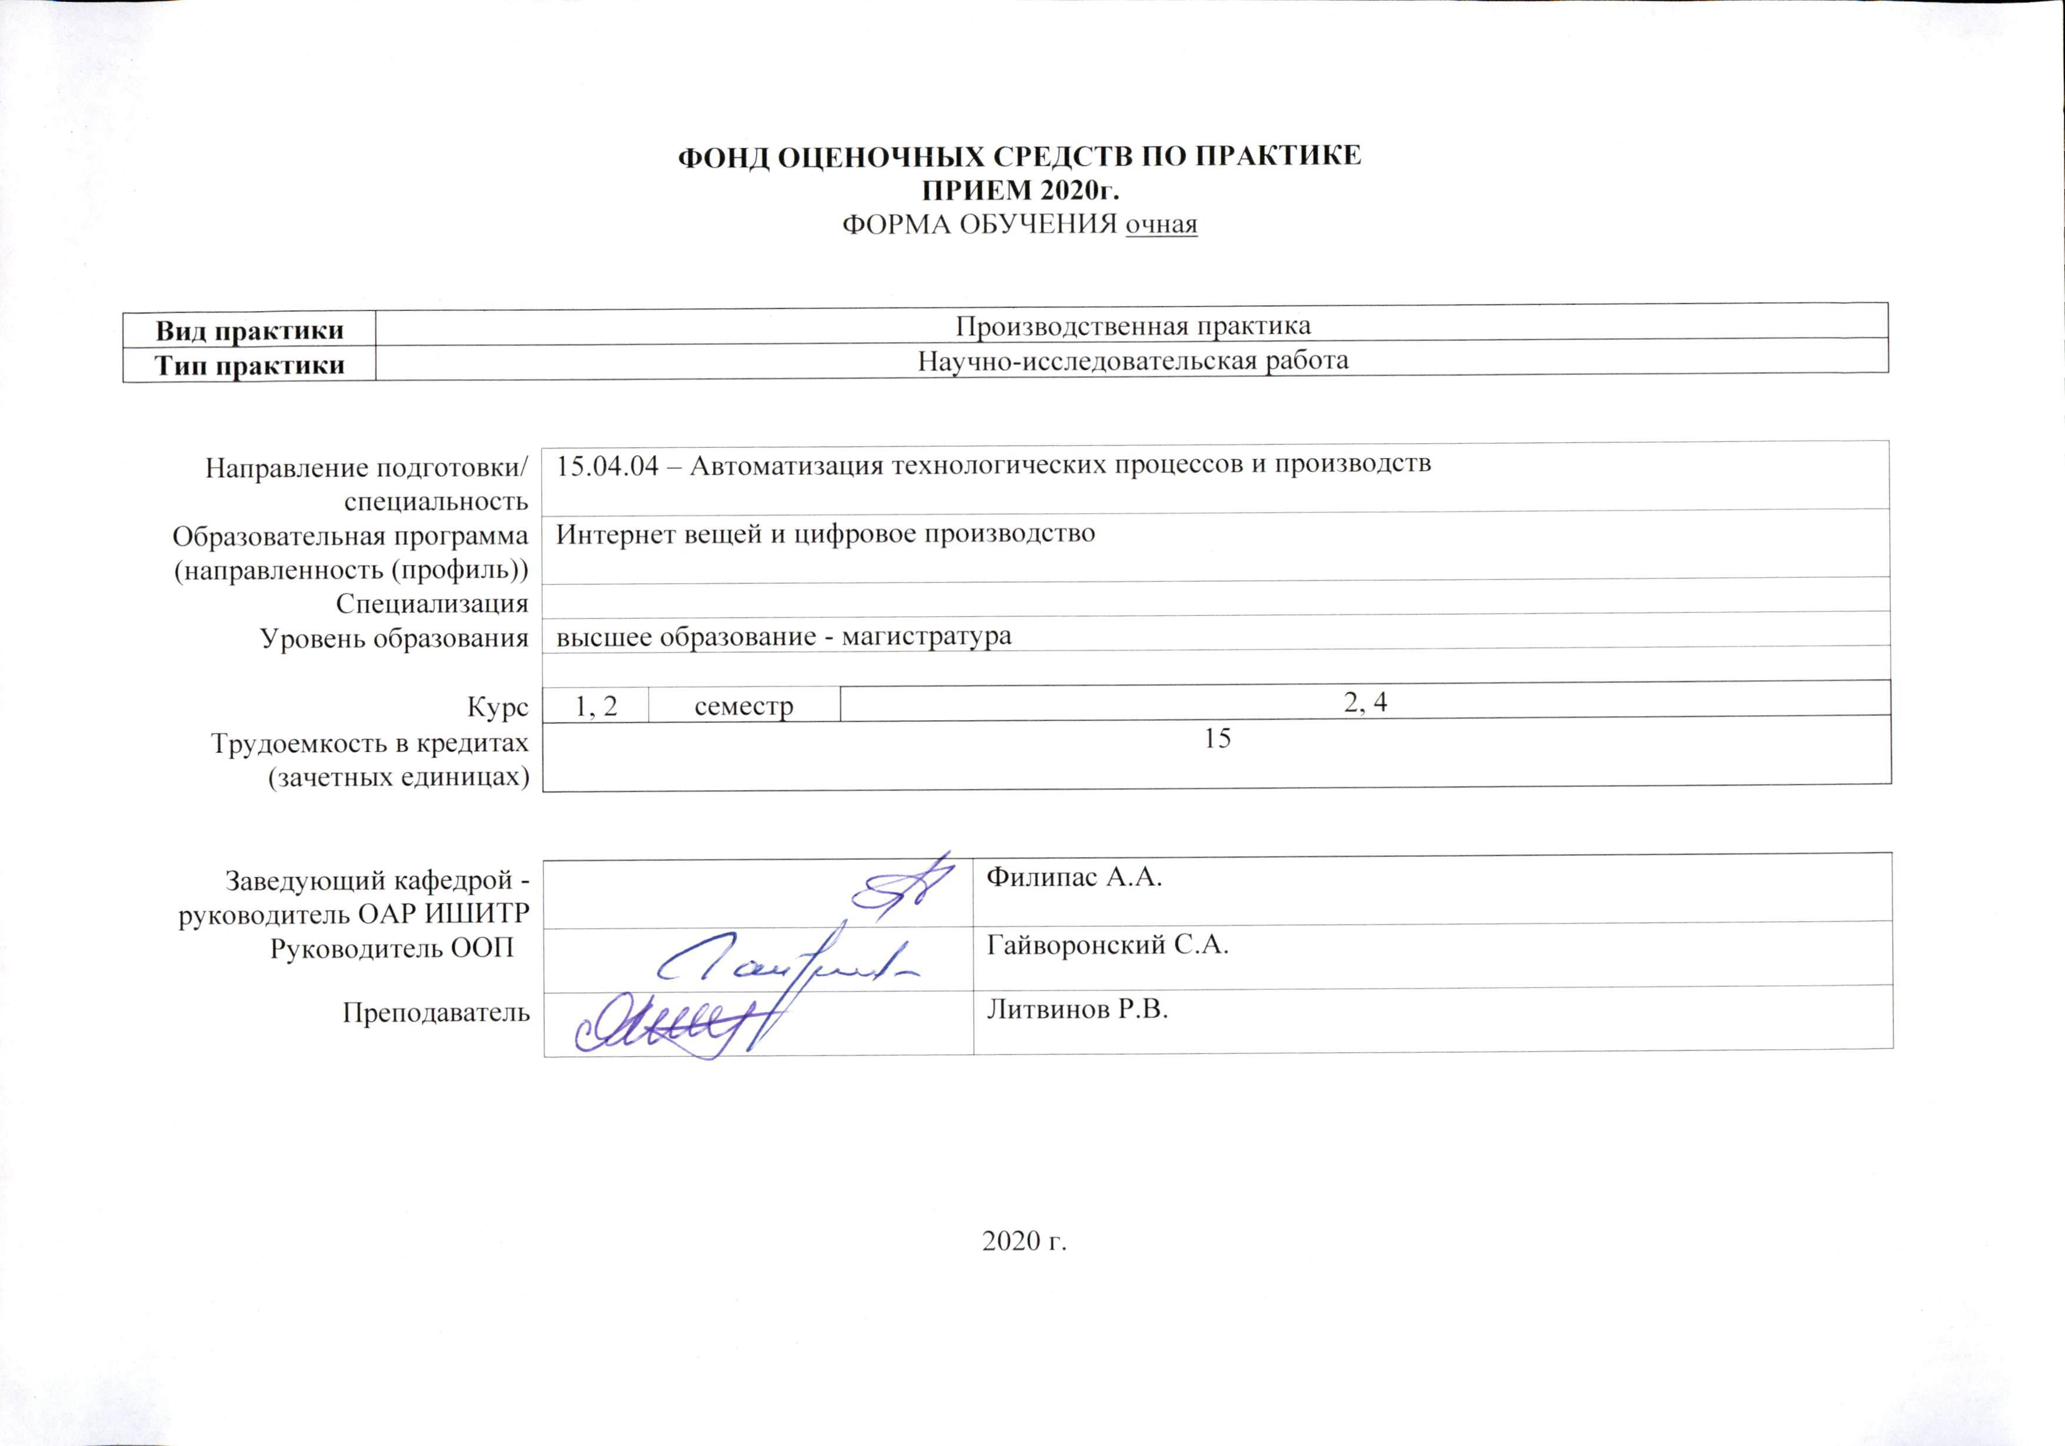
- Роль практики в формировании компетенций выпускника:

Элемент образовательной программы (дисциплина, практика, ГИА) | Семестр | Код компетенции | Наименование компетенции | Составляющие результатов освоения (дескрипторы компетенций)
 |  |  |  | Код | Наименование
Научно-исследовательская работа | 2, 4 | УК(У)-2 | способен управлять проектом на всех этапах его жизненного цикла | УК(У)-2.В2 | владеть законодательными и нормативными правовыми актами, методическими материалами по метрологии, стандартизации, сертификации и управлению качеством; основами технического регулирования
 |  |  |  | УК(У)-2.У2 | применять законодательные и нормативные правовые акты, методические материалы по метрологии, стандартизации, сертификации и управлению качеством; основы технического регулирования при решении практических задач
 |  |  |  | УК(У)-2.З2 | знать методические материалы по метрологии, стандартизации, сертификации и управлению качеством
 |  | УК(У)-3 | способен организовывать и руководить работой команды, вырабатывая командную стратегию для достижения поставленной цели | УК(У)-3.В1 | Владеет навыками монологического высказывания на иностранном языке по профилю своей специальности, аргументировано излагая свою позицию и используя вспомогательные средства
 |  |  |  | УК(У)-3.У1 | Умеет составлять и представлять техническую и научную информацию, используемую в профессиональной деятельности, в виде презентации
 |  |  |  | УК(У)-3.З1 | Знает особенности профессионального этикета западной и отечественной культур
 |  | УК(У)-4 | способен применять современные коммуникативные технологии, в том числе на иностранном (-ых) языке (-ах), для академического и профессионального взаимодействия | УК(У)-4.В2 | Владеет навыками монологического высказывания на иностранном языке по профилю своей специальности, аргументировано излагая свою позицию и используя вспомогательные средства (таблицы, графики, диаграммы и т.п.)
 |  |  |  | УК(У)-4.У2 | Умеет составлять и представлять техническую и научную информацию, используемую в профессиональной деятельности, в виде презентации
 |  |  |  | УК(У)-4.З2 | Знает особенности профессионального этикета западной и отечественной культур
 |  | УК(У)-5 | способен анализировать и учитывать разнообразие культур в процессе межкультурного взаимодействия | УК(У)-5.В3 | Владеет способностью организовать межкультурную коммуникацию коллектива с учетом специфики системы ценностей его участников
 |  |  |  | УК(У)-5.У3 | Умеет организовывать взаимодействие с различными группами людей, используя знания о различных формах мировоззрения
 |  |  |  | УК(У)-5.З3 | Знает специфику различных форм мировоззрения
 |  | ОПК(У)-1 | Готовностью к коммуникации в устной и письменной формах на русском и иностранном языках для решения задач профессиональной деятельности | ОПК(У)-1.В2 | применения иностранных языков в научно-исследовательской деятельности
 |  |  |  | ОПК(У)-1.У2 | понимать высказывания и реплики профессионального характера; составлять общий план письменного сообщения профессионального характера
 |  | ОПК(У)-2 | готовность руководить коллективом в сфере своей профессиональной деятельности, толерантно воспринимая социальные, этнические, конфессиональные и культурные различия | ОПК(У)-2.В1 | Способностью руководить коллективом в сфере своей профессиональной деятельности, толерантно воспринимая социальные, этнические, конфессиональные и культурные различия
 |  |  |  | ОПК(У)-2.У1 | Руководить коллективом в сфере своей профессиональной деятельности, толерантно воспринимая социальные, этнические, конфессиональные и культурные различия
 |  |  |  | ОПК(У)-2.З1 | Методиками руководства коллективом в сфере своей профессиональной деятельности, толерантно воспринимая социальные, этнические, конфессиональные и культурные различия
 |  | ОПК(У)-3 | Способностью разрабатывать (на основе действующих стандартов) методические и нормативные документы, техническую документацию в области автоматизации технологических процессов и производств, в том числе жизненному циклу продукции и ее качеству, руководить их созданием | ОПК(У)-3.В2 | разработки рабочей документации по составным частям автоматизированной системы
 |  |  |  | ОПК(У)-3.З2 | проводить настройку автоматизированной системы управления
 |  |  |  | ОПК(У)-3.З2 | методов качественного и количественного анализа точностных и динамических свойств автоматизированных систем

- Планируемые результаты обучения и методы оценивания
Планируемые результаты обучения при прохождении практики |  | Код контролируемой компетенции  (или ее части) | Наименование  разделов (этапов) практики | Методы оценивания (оценочные мероприятия)
Код | Наименование
РД-1 | Способен управлять проектом на всех этапах его жизненного цикла | УК(У)-2 | Основной этап выполнения магистерской диссертации | Защита отчета по практике, экспертная оценка руководителя практики
РД-2 | Способен организовывать и руководить работой команды, вырабатывая командную стратегию для достижения поставленной цели | УК(У)-3 | Основной этап выполнения магистерской диссертации | Защита отчета по практике, экспертная оценка руководителя практики
РД-3 | Способен применять современные коммуникативные технологии, в том числе на иностранном (-ых) языке (-ах), для академического и профессионального взаимодействия | УК(У)-4 | Основной этап выполнения магистерской диссертации | Защита отчета по практике, экспертная оценка руководителя практики
РД-4 | Способен анализировать и учитывать разнообразие культур в процессе межкультурного взаимодействия | УК(У)-5 | Основной этап выполнения магистерской диссертации | Защита отчета по практике, экспертная оценка руководителя практики
РД-5 | Готовность к коммуникации в устной и письменной формах на русском и иностранном языках для решения задач профессиональной деятельности | ОПК(У)-1 | Основной этап выполнения магистерской диссертации | Защита отчета по практике, экспертная оценка руководителя практики
РД-6 | Готовность руководить коллективом в сфере своей профессиональной деятельности, толерантно воспринимая социальные, этнические, конфессиональные и культурные различия | ОПК(У)-2 | Основной этап выполнения магистерской диссертации | Защита отчета по практике, экспертная оценка руководителя практики
РД-7 | Способностью разрабатывать (на основе действующих стандартов) методические и нормативные документы, техническую документацию в области автоматизации технологических процессов и производств, в том числе жизненному циклу продукции и ее качеству, руководить их созданием | ОПК(У)-3 | Основной этап | Защита отчета по практике, экспертная оценка руководителя практики

- Шкала оценивания
Порядок организации оценивания результатов обучения в университете регламентируется отдельным локальным нормативным актом – «Система оценивания результатов обучения в Томском политехническом университете (Система оценивания)» (в действующей редакции). Используется балльно-рейтинговая система оценивания результатов обучения. Итоговая оценка (традиционная и литерная) по видам учебной деятельности (изучение дисциплин, УИРС, НИРС, курсовое проектирование, практики) определяется суммой баллов по результатам текущего контроля и промежуточной аттестации (итоговая рейтинговая оценка - максимум 100 баллов).
Распределение баллов за оценочные мероприятия установлено в Аттестационном листе по практике (п. 6).

Шкала для оценочных мероприятий и дифференцированного зачета
Степень сформированности результатов обучения | Балл | Соответствие традиционной оценке |  | Определение оценки
90% ÷ 100% | 90 ÷ 100 | «Отлично» | «Зачтено» | Отличное понимание, всесторонние знания, отличные умения и владение опытом практической деятельности, необходимые результаты обучения сформированы, их качество оценено количеством баллов, близким к максимальному
70% ÷ 89% | 70 ÷ 89 | «Хорошо» |  | Достаточно полное понимание, хорошие знания, умения и владение опытом практической деятельности, необходимые результаты обучения сформированы, качество ни одной из них не оценено минимальным количеством баллов
55% ÷ 69% | 55 ÷ 69 | «Удовл.» |  | Приемлемое понимание, удовлетворительные знания, умения и владение опытом практической деятельности, необходимые результаты обучения сформированы, качество некоторых из них оценено минимальным количеством баллов
0% ÷ 54% | 0 ÷ 54 | «Неудовл.» | «Не зачтено» | Результаты обучения не соответствуют минимально достаточным требованиям

- Перечень типовых заданий
 | Оценочные мероприятия | Примеры типовых контрольных заданий
 | Защита отчета по практике | Примерный перечень контрольных вопросов:  Основная деятельность организации;  По каким критериям происходит выбор технических средств автоматизации?  Перечислите основные физические закон в области электротехники  На основании, каких стандартов разрабатываются/актуализируется нормативно-техническая документация исходя из индивидуального задания;  Порядок включения системы автоматизации на номинальную нагрузку?  Какие методы были использованы при синтезе корректирующего звена?  Какие средства измерений подлежат поверке?  Какими стандартами регламентируется разработка функциональной схемы автоматизации?  Что такое измерительный прибор?  Поясните основные характеристики, на основании которых был сделан выбор ПЛК?  Перечислите датчики, используемые в системе  Назначение и принцип действия исполнительных механизмов
 | Экспертная оценка руководителя практики от обеспечивающего подразделения ТПУ | Отзыв по стандартной форме (на основании результатов работы, отраженных в Дневнике практики и Отчете по практике)
 | Экспертная оценка руководителя практики от организации/ Руководитель практики от принимающего подразделения ТПУ | Отзыв по стандартной форме (на основании результатов работы, отраженных в Дневнике практики и Отчете по практике)

- Методические указания по процедуре оценивания
 | Оценочные мероприятия | Процедура проведения оценочного мероприятия и необходимые методические указания
 | Экспертная оценка руководителя практики от ОАР ИШИТР ТПУ | Руководитель практики от ТПУ проводит оценивание на основании Отчета по практике:  - соответствие отчета о практике по структуре и содержанию установленным требованиям (Положение о практике);  - выполнение индивидуального задания практики в полном объеме;  - степень соответствия выполненных работ содержанию заявленных результатов обучения;  - четкость и техническая правильность оформления отчета и дневника практики;  Результат оценивания: руководитель практики от ТПУ делает выводы о степени сформированности результатов обучения в Дневнике обучающегося по практике - отзыв руководителя практики от обеспечивающего подразделения ТПУ
 | Защита отчета по практике | Оценивание проводит комиссия по защите практики, в количестве не менее двух человек, в т.ч. руководитель практики от ТПУ  На защите:  - обучающийся предъявляет комиссии отчет и дневник практики и делает краткое сообщение, сопровождаемое презентационным материалом;  - члены комиссии задают обучающемуся вопросы и заслушивают ответы;  - могут быть заданы теоретические и практические вопросы по представленным в отчете материалам и практике в целом;  - члены комиссии оценивают выполненную работу и ответы на вопросы в соответствии с критериями в п.3.  Защита может проходить в публичной или индивидуальной форме.  По итогам защиты комиссия делает выводы о степени сформированности результатов обучения в аттестационном листе практики.

6.Аттестационный лист по практике

Оценочное мероприятие | Оценивание проводит | Доля в оценке | Код и наименование результата обучения | РП-1 |  | РП-2 |  | РП-3 |  | РП-4 |  | Балл по всем результатам
Экспертная оценка руководителя практики от обеспечивающего подразделения ТПУ | Руководитель практики от ТПУ | 40% | Вес результата | 0,25 |  | 0,25 |  | 0,25 |  | 0,25 |  | 1,0
 |  |  | Максимальный балл | 25 |  | 25 |  | 25 |  | 25 |  | 100
 |  |  | Степень сформированности результата в диапазоне (0÷100)% |  |  |  |  |  |  |  |  | –
 |  |  | Балл за результат с учетом доли мероприятия
Защита отчета по практике | Члены комиссии | 60% | Вес результата | 0,25 |  | 0,25 |  | 0,25 |  | 0,25 |  | 1,0
 |  |  | Максимальный балл | 25 |  | 25 |  | 25 |  | 25 |  | 100
 |  |  | Степень сформированности результата в диапазоне (0÷100)% |  |  |  |  |  |  |  |  | –
 |  |  | Балл за результат с учетом доли мероприятия
Итоговый балл за результат (с учетом доли мероприятия)
Итоговая оценка в традиционной форме

